단국대학교 자바프로그래밍2   
lab02 보고서

2020-09-29



응용컴퓨터공학과 32160462 김도영

## 결과 사진

File 객체를 통해서 디렉터리를 읽은 결과 입니다.

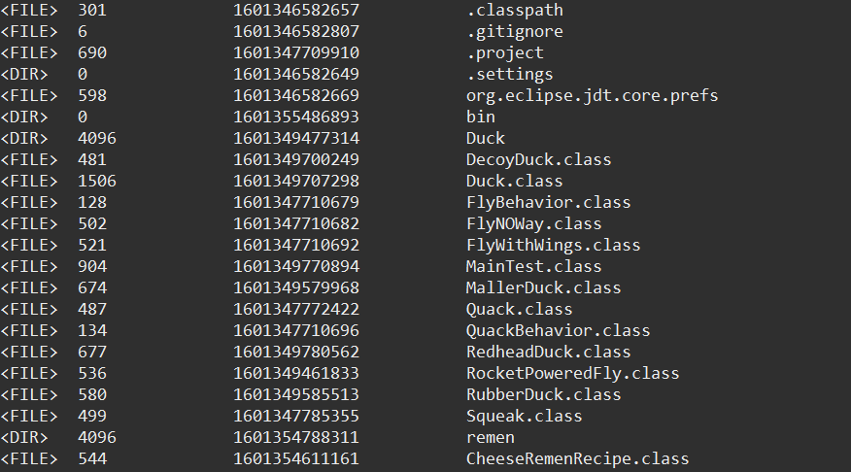

읽은 정보를 FileInfo 객체에 담은 결과 입니다.

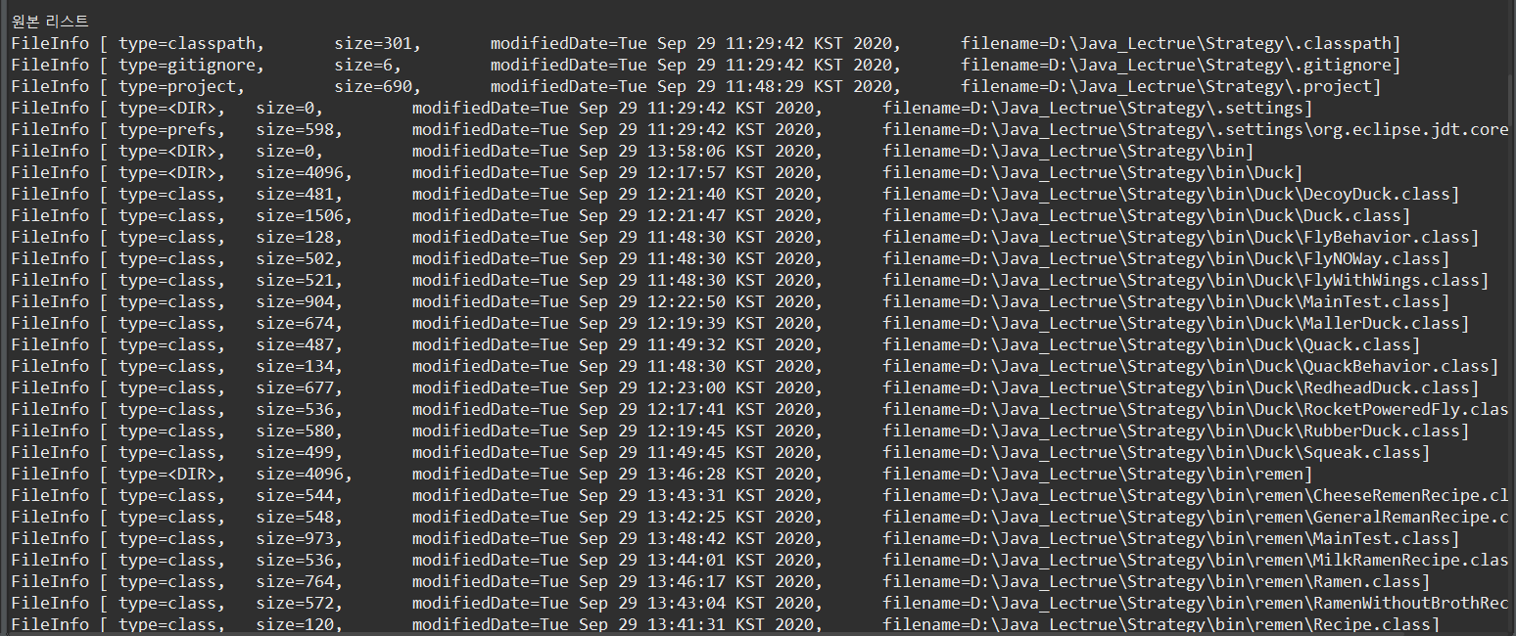

파일 이름으로 정렬 된 결과입니다.

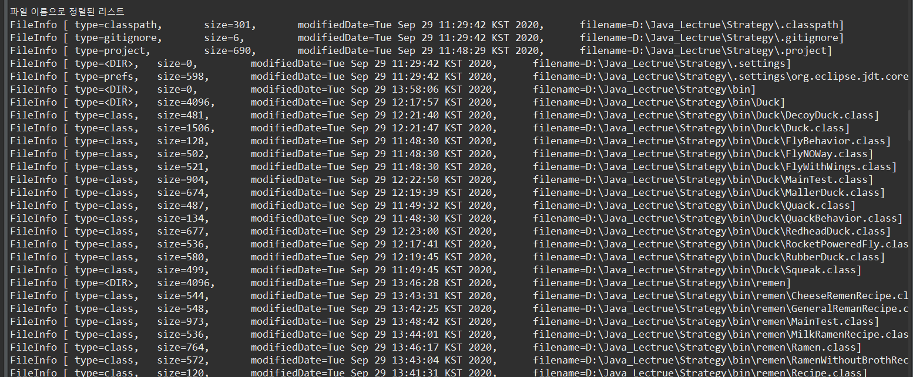

파일 종류로 정렬된 결과 입니다.

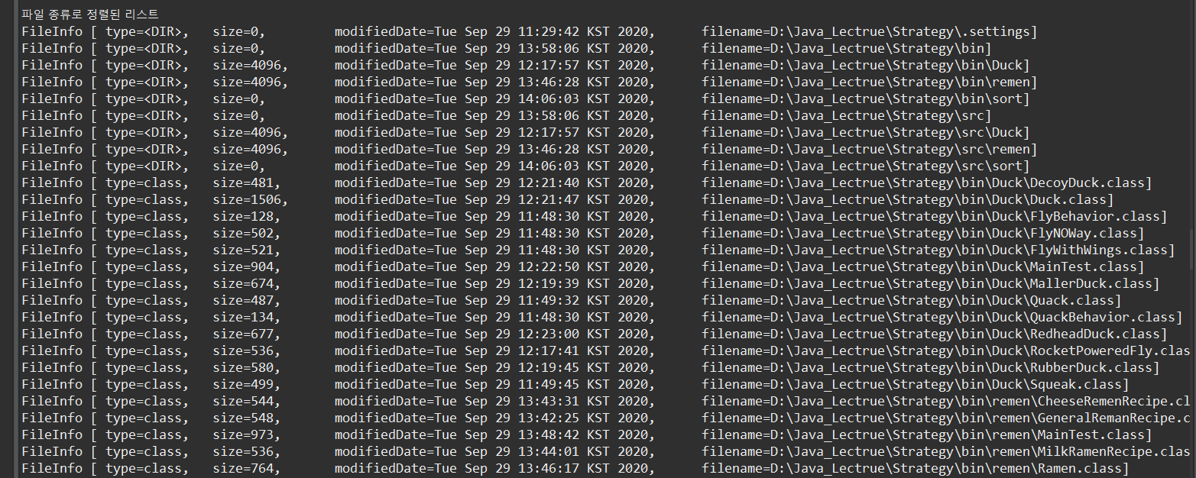

크기로 정렬된 결과 입니다.

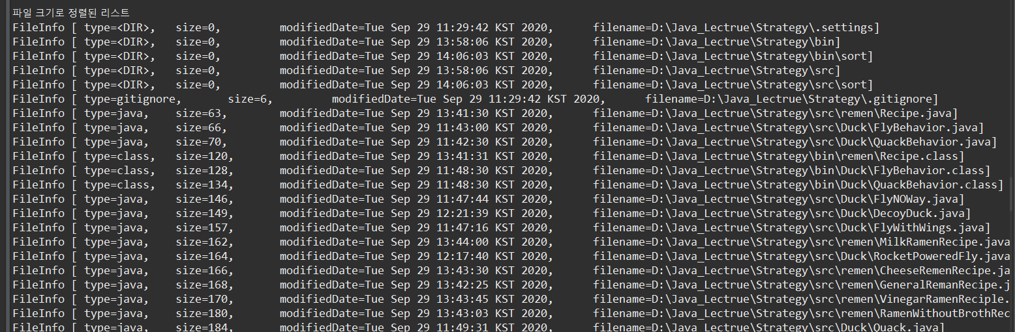

파일 수정 기준으로 정렬된 결과 입니다.

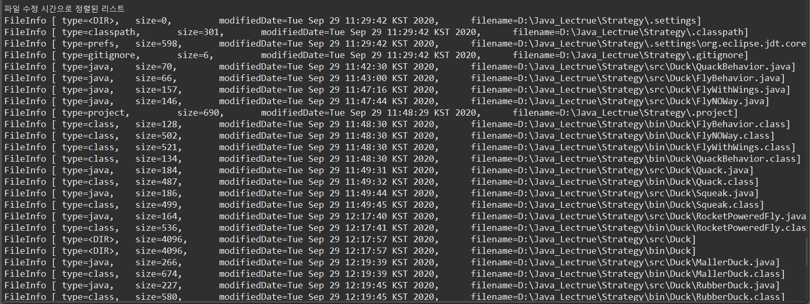

## 구현 방법

### 2.1 목적

윈도우 파일 시스템처럼 파일을 읽어서 파일 정보를 기준으로 정렬한 결과를 출력합니다.

정렬 하는 여러가지 정책을 Sorter 클래스에 comparator에 셋팅하여 정렬 정책을 쉽게 추가할 수 있도록 설계 합니다.

### 2.2 구현 설계

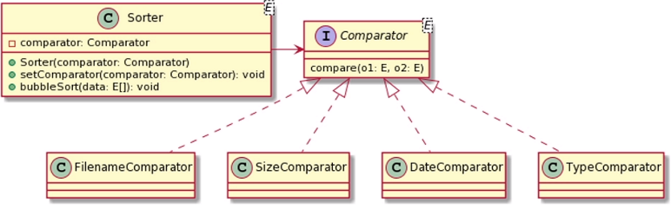

2.2.1 FileInfo 클래스 자료구조에 맞는 Sorter를 정의하기위해 Sorter를 제너릭으로 선언합니다.. 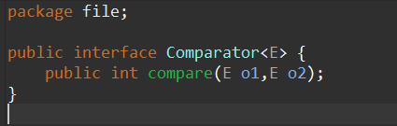

2.2.2 Sorter의 맴버 변수로 들어가는 Icomparator를 제너릭 인터페이스로 선언합니다.

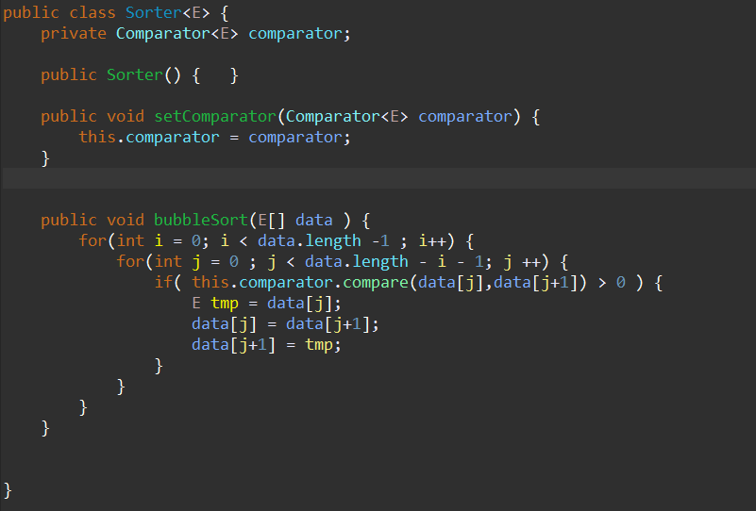

2.2.3 Icomparator< FileInfo> 으로 타입을 지정하여 파일이름,사이즈,날짜,타입 으로 비교하는 인터페이스를 구현합니다.

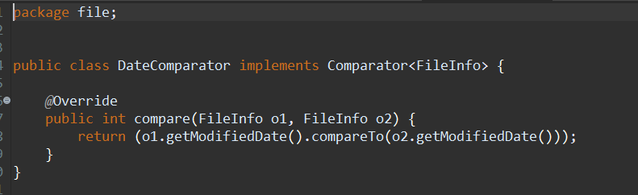

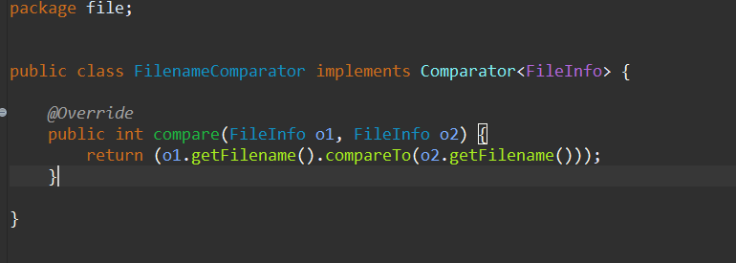

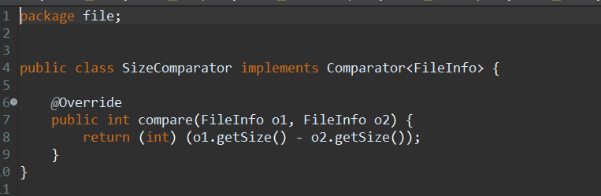

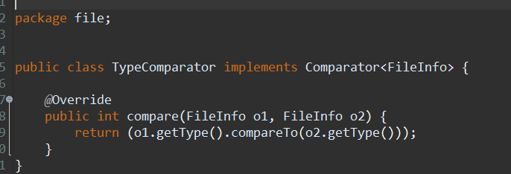

2.2.4 FileInfo 클래스를 정렬 할 수 있도록 Sorting 전략을 선택하여 정렬를 시도합니다.

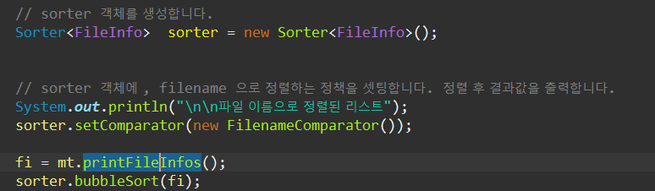

### 2.3 구현 결과

파일 info 클래스 구조는 다음과 같습니다.

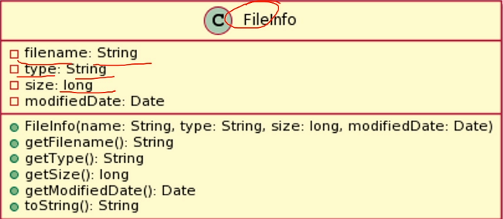

#### 1. Main Test에서 FileInfo 배열을 생성합니다.



#### 2. 우선 디렉터리를 통해서 파일들을 fileList에 저장합니다.

하위 디렉터리가 있는 경우 재귀호출을 통해서 하위 디렉터리까지 읽습니다.

파일인 경우 fileList에 저장합니다.



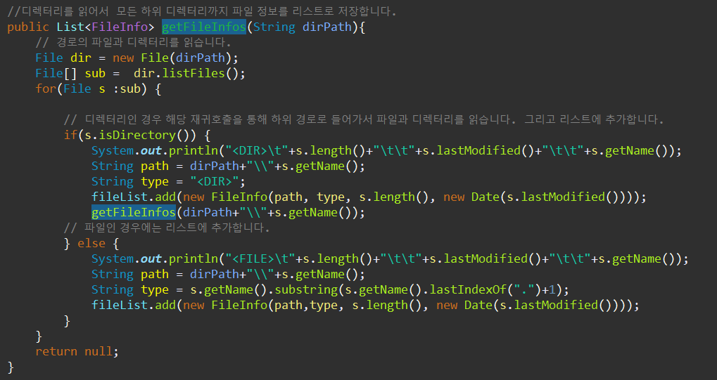

#### 3. 완성된 fileList를 출력해 볼 수 있습니다.

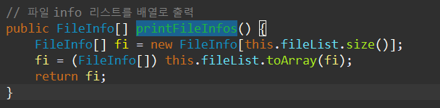

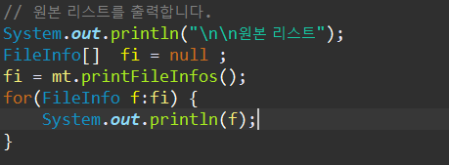

#### 4. 정렬 후 출력을 합니다.

4.1 정렬 후 출력을 위해 Sorter 객체를 생성합니다.

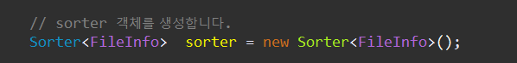

4.1.1 파일이름으로 정렬하는 정책을 sorter에 셋팅하고 정렬 후결과를 출력

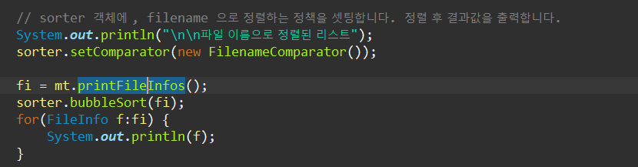

4.1.2 type 정렬하는 정책을 sorter에 셋팅하고 정렬 후결과를 출력

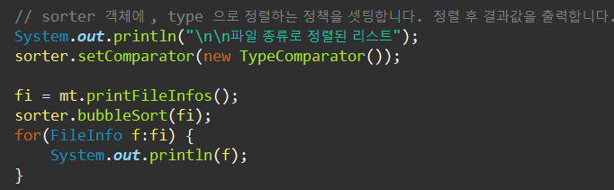

4.1.3 size 정렬하는 정책을 sorter에 셋팅하고 정렬 후결과를 출력

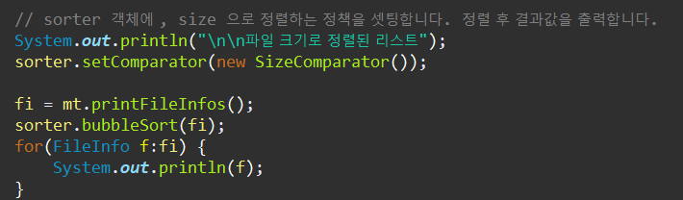

4.1.4 수정시간으로 정렬하는 정책을 sorter에 셋팅하고 정렬 후결과를 출력

